TRƯỜNG ĐẠI HỌC AN GIANG
KHOA CÔNG NGHỆ THÔNG TIN

BÁO CÁO ĐỒ ÁN
Lập trình .NET (TIE501)

XÂY DỰNG ỨNG DỤNG QUẢN LÝ BÁN HÀNG VỚI VISUAL STUDIO, SQL SEVER

Giảng viên hướng dẫn: Ths. Nguyễn Ngọc Minh
Sinh viên thực hiện:
DTH235712- Trần Trí Nhân- DH24TH2_NhómTH2_TổTH1
DTH235713- Huỳnh Minh Nhật- DH24TH2_NhómTH2_TổTH1

AN GIANG, 10-2025

LỜI CẢM ƠN
Lời đầu tiên, nhóm chúng em xin gửi lời cảm ơn chân thành đến Ban Giám hiệu Trường Đại học An Giang và các thầy cô trong Khoa Công nghệ Thông tin đã tạo điều kiện thuận lợi, cung cấp môi trường học tập tốt nhất cho chúng em trong suốt quá trình học tập tại trường.
Đặc biệt, chúng em xin bày tỏ lòng biết ơn sâu sắc đến Thạc sĩ Nguyễn Ngọc Minh và Thạc sĩ Phạm Hữu Dũng – giảng viên bộ môn Lập trình .NET (TIE501). Thầy không chỉ truyền đạt những kiến thức nền tảng quý báu về C# và SQL Server mà còn tận tình hướng dẫn, định hướng tư duy giải quyết vấn đề giúp chúng em hoàn thành đồ án này.
Trong quá trình thực hiện đề tài "Xây dựng ứng dụng quản lý bán hàng với Visual Studio và SQL Server", dù nhóm đã nỗ lực tìm hiểu và vận dụng kiến thức đã học, nhưng do giới hạn về thời gian và kinh nghiệm thực tế nên sản phẩm khó tránh khỏi những thiếu sót. Chúng em rất mong nhận được những ý kiến đóng góp, nhận xét quý báu từ Thầy để có thể hoàn thiện kiến thức và phát triển ứng dụng tốt hơn trong tương lai.
Một lần nữa, chúng em xin chân thành cảm ơn và kính chúc Thầy luôn dồi dào sức khỏe, hạnh phúc và thành công trong sự nghiệp trồng người.

MỤC LỤC
PHÂN CÔNG NHIỆM VỤ 1
CHƯƠNG I: ĐẶT VẤN ĐỀ 1
1. TÍNH CẦN THIẾT CỦA ĐỀ TÀI 1
1.1. Bối cảnh và thực trạng quản lý bán hàng hiện nay 1
1.2. Phân tích các hạn chế và bất cập của phương pháp thủ công 1
1.3. Giải pháp đề xuất và lựa chọn công nghệ 3
1.4. Phạm vi và Ý nghĩa của đề tài 4
2. MỤC TIÊU NGHIÊN CỨU 5
1.1.Mục tiêu tổng quát 5
1.2. Mục tiêu cụ thể 5
CHƯƠNG II: TỔNG QUAN VÀ CƠ SỞ LÝ THUYẾT 8
1. Phân tích bài toán (Problem Analysis) 8
1.1. Phân tích thực trạng (Tóm tắt từ Chương 1) 8
1.2. Đặc tả yêu cầu hệ thống (Requirement Specification) 8
1.3. Lịch sử giải quyết vấn đề (Tổng quan thị trường) 10
1.4. Phạm vi và Đối tượng nghiên cứu 11
1.5. Phương pháp nghiên cứu và Hướng giải quyết 12
CHƯƠNG III: KẾT QUẢ ĐẠT ĐƯỢC VÀ CODE 14
1. KỸ THUẬT KẾT NỐI SQL SERVER VÀ XÂY DỰNG CƠ SỞ DỮ LIỆU: 14
1. Tổng quan kỹ thuật 14
2. Kiến trúc kết nối đa lớp 14
3. Quy trình xử lý dữ liệu (Data Flow) 15
4. Quá trình tạo bảng xây dựng cơ sở dữ liệu 15
2. ADMINPAGE 21
2.1. Tổng quan 26
2.2. Quản lý sản phẩm 28
2.3. Quản lý danh mục 29
2.4. Danh sách đơn hàng 30
2.5. Nhật ký hoạt động 32
2.6. Danh sách khách hàng 33
3. POSPAGE 34
3.1. Mục đích 38
3.2. Các chức năng chính (Logic Code & UI) 38
3.3. Tóm tắt kỹ thuật 39
4. LOGINPAGE 39
4.1. Mục đích 41
4.2. Quy trình xử lý (Logic Code) 41
4.3. Điều hướng 42
5. REGISTERPAGE 42
5.1. Mục đích 43
5.2. Quy trình xử lý (Logic Code) 43
5.3. Kết quả 44
CHƯƠNG IV. KẾT LUẬN VÀ HƯỚNG PHÁT TRIỂN 44
1. Nâng cấp và Mở rộng Công nghệ 44
2. Nâng cao Nghiệp vụ và Khả năng Mở rộng Quy mô 45
3. Cải thiện Bảo mật, Trải nghiệm Người dùng và Công nghệ mới 45
CHƯƠNG V. DANH SÁCH THAM KHẢO 46
1. Tài liệu kỹ thuật và Lập trình (C# & SQL Server) 46
2. Tài liệu tham khảo về Nghiệp vụ và Giao diện (UI/UX) 46
3. Nguồn dữ liệu và Hình ảnh sản phẩm 47

PHÂN CÔNG NHIỆM VỤ
Đồ án Chuyên đề Python “Xây Dựng Ứng Dụng Quản Lý Bán Hàng Với Visual Studio và SQL Sever”, 2025 được thực hiện dưới sự hướng dẫn của Ths. Nguyễn Ngọc Minh. Nhóm 03 - Khóa 24:
Bảng 1: Phân công Nhiệm vụ
STT | Họ tên | Mã số sinh viên | Mức độ tham gia | Phân công Nhiệm vụ
1 | Huỳnh Minh Nhật | DTH235713 | 100% | - Thực hiện code và database cho toàn bộ ứng dụng.  - Phát triển giao diện: AdminPage, PosPage, LoginPage, RegisterPage.  - Tổng hợp, chỉnh sửa Nội dung file Word Báo cáo.
2 | Trần Trí Nhân | DTH235712 | 100% | - Thực hiện code và database cho toàn bộ ứng dụng.  - Phát triển giao diện: AdminPage, PosPage, LoginPage, RegisterPage.  - Tổng hợp, chỉnh sửa Nội dung file Word Báo cáo.

CHƯƠNG I: ĐẶT VẤN ĐỀ
Toàn bộ nội dung của chương này tập trung làm rõ tính cấp thiết của việc xây dựng một hệ thống quản lý bán hàng tự động, xuất phát từ bối cảnh thực tế, phân tích các vấn đề còn tồn tại và đề xuất giải pháp công nghệ cụ thể.

1. TÍNH CẦN THIẾT CỦA ĐỀ TÀI

1.1. Bối cảnh và thực trạng quản lý bán hàng hiện nay
Chúng ta đang sống trong kỷ nguyên của cuộc Cách mạng Công nghiệp 4.0, nơi dữ liệu (data) được coi là tài sản và công nghệ thông tin (CNTT) là xương sống của mọi hoạt động vận hành doanh nghiệp. Trong lĩnh vực bán lẻ - một thị trường có tính cạnh tranh vô cùng khốc liệt - tốc độ, sự chính xác và khả năng phân tích dữ liệu để hiểu rõ khách hàng là yếu tố sống còn quyết định sự thành bại.
Tuy nhiên, có một thực tế là trong khi các tập đoàn lớn đã và đang ứng dụng mạnh mẽ các hệ thống ERP, CRM phức tạp, thì một bộ phận không nhỏ các doanh nghiệp vừa và nhỏ (SMEs), cửa hàng bán lẻ, siêu thị mini vẫn đang loay hoay với các phương pháp quản lý truyền thống. Việc quản lý bán hàng chủ yếu vẫn dựa trên sổ sách, giấy tờ hoặc các bảng tính Excel đơn giản.
Chính sự "lạc hậu" về công nghệ này đã tạo ra một "điểm nghẽn" (bottleneck) khổng lồ, bộc lộ nhiều hạn chế nghiêm trọng, không chỉ làm giảm hiệu quả kinh doanh trước mắt mà còn kìm hãm tiềm năng phát triển và mở rộng quy mô trong tương lai.

1.2. Phân tích các hạn chế và bất cập của phương pháp thủ công
Các phương pháp quản lý thủ công và bán thủ công (Excel) tồn tại những vấn đề cố hữu, gây ảnh hưởng trực tiếp đến hoạt động kinh doanh hàng ngày:
- Tính thiếu chính xác và rủi ro sai sót con người (Human Error):
  - Nhập liệu thủ công: Việc ghi chép hóa đơn bằng tay hoặc gõ lại vào Excel rất dễ xảy ra sai sót (nhầm mã hàng, sai số lượng, gõ nhầm giá).
  - Tính toán sai lệch: Một lỗi công thức trong Excel hoặc một phép tính nhẩm sai khi trả tiền thừa cho khách có thể dẫn đến thất thoát doanh thu tức thì.
  - Hậu quả: Sai lệch về doanh thu, lợi nhuận; mất lòng tin của khách hàng khi bị tính sai tiền; khó khăn trong việc đối soát sổ sách cuối ngày.
- Hiệu suất vận hành thấp và lãng phí nguồn lực:
  - Tốn thời gian tra cứu: Khi khách hàng hỏi "sản phẩm A còn hàng không?", người bán phải chạy đi kiểm tra kho hoặc dò tìm trên một file Excel khổng lồ, gây trải nghiệm chờ đợi khó chịu cho khách.
  - Quy trình thanh toán chậm chạp: Việc viết hóa đơn tay, cộng dồn các mục hàng và tính tiền thối lại mất rất nhiều thời gian, đặc biệt là vào giờ cao điểm, gây ùn ứ tại quầy thu ngân và có thể làm mất khách hàng (họ bỏ đi vì chờ quá lâu).
  - Khó khăn trong tổng hợp báo cáo: Cuối tháng, người quản lý phải mất hàng ngày, thậm chí hàng tuần để cộng dồn doanh số từ các sổ hoặc các file Excel khác nhau, một công việc lặp đi lặp lại, nhàm chán và không tạo ra giá trị gia tăng.
- Rủi ro về an toàn và toàn vẹn dữ liệu:
  - Mất mát vật lý: Sổ sách có thể bị mất, cháy, hỏng do ẩm mốc.
  - Hỏng hóc kỹ thuật: Dữ liệu Excel lưu trữ trên một máy tính duy nhất có thể bị mất trắng nếu ổ cứng hỏng, máy tính bị đánh cắp hoặc nhiễm virus mã hóa dữ liệu (ransomware).
  - Thiếu kiểm soát truy cập: Bất kỳ ai cũng có thể mở file Excel để xem, sửa hoặc cố ý xóa dữ liệu kinh doanh nhạy cảm (doanh thu, giá nhập) mà không để lại dấu vết.
- Hạn chế về khả năng mở rộng và phân tích chiến lược:
  - Dữ liệu phân tán: Dữ liệu nằm rải rác, không có tính hệ thống, khiến việc quản lý theo chuỗi hoặc mở thêm chi nhánh mới trở nên bất khả thi.
  - Không có khả năng phân tích (Business Intelligence): Chủ cửa hàng không thể trả lời ngay các câu hỏi mang tính chiến lược như: "Sản phẩm nào đang bán chạy nhất?", "Khách hàng nào mua nhiều nhất?", "Khung giờ nào doanh thu cao nhất?". Họ đang "mò mẫm" trong kinh doanh thay vì ra quyết định dựa trên dữ liệu (data-driven decisions).

1.3. Giải pháp đề xuất và lựa chọn công nghệ
Để giải quyết triệt để các vấn đề nêu trên và đáp ứng nhu cầu cấp thiết về tự động hóa, đề tài "Xây dựng Ứng dụng Quản lý Bán hàng sử dụng Nền tảng .NET và SQL Server" được thực hiện.
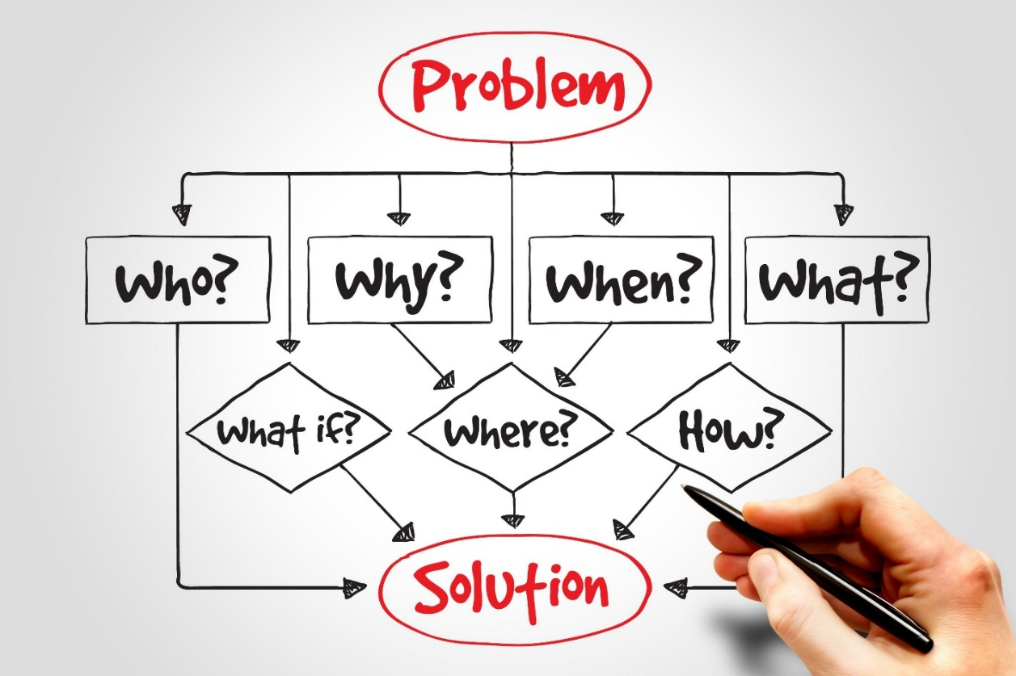
Hình 1. Quy trình Phân tích và Giải quyết Vấn đề (Problem Solving Flowchart)
Shutterstock
Đây là một giải pháp phần mềm toàn diện, được phát triển dựa trên sự kết hợp của các công nghệ mạnh mẽ và phổ biến:
- Ngôn ngữ lập trình C# (C Sharp): Được chọn làm ngôn ngữ xử lý logic nghiệp vụ [Query] trên nền tảng .NET Framework hoặc .NET Core. C# nổi tiếng với hiệu suất cao, cú pháp chặt chẽ (strongly typed), và tính bảo mật, rất phù hợp cho việc phát triển các ứng dụng thương mại.
- Thư viện Giao diện (GUI): Ứng dụng sẽ được xây dựng trên nền tảng Windows Forms hoặc WPF (Windows Presentation Foundation) trong Visual Studio để tạo giao diện người dùng Desktop (Desktop Application).
- Hệ quản trị CSDL SQL Server: Được chọn làm nơi lưu trữ dữ liệu tập trung. SQL Server là một hệ quản trị CSDL quan hệ (RDBMS) mạnh mẽ, tin cậy, có tính bảo mật cao và rất phổ biến trong môi trường doanh nghiệp, đảm bảo dữ liệu được lưu trữ an toàn, nhất quán và có khả năng truy vấn phức tạp.
Ứng dụng này cung cấp một giải pháp tự động hóa toàn diện, giúp các cửa hàng, siêu thị hoặc doanh nghiệp nhỏ:
- Xử lý nhanh chóng và chính xác tuyệt đối các nghiệp vụ bán hàng hàng ngày.
- Quản lý tập trung toàn bộ dữ liệu (sản phẩm, tồn kho, khách hàng, hóa đơn) trên một CSDL duy nhất, an toàn.
- Cung cấp báo cáo, thống kê doanh thu trực quan theo thời gian thực, hỗ trợ người quản lý ra quyết định kinh doanh kịp thời và chính xác.

1.4. Phạm vi và Ý nghĩa của đề tài
- Phạm vi áp dụng:
Ứng dụng hướng đến các cửa hàng bán lẻ (tạp hóa, thời trang, mỹ phẩm), siêu thị mini, nhà sách, hoặc các doanh nghiệp vừa và nhỏ có nhu cầu quản lý bán hàng, quản lý tồn kho và doanh thu một cách hiệu quả mà không muốn đầu tư chi phí quá lớn cho các giải pháp phần mềm thương mại phức tạp.
- Ý nghĩa thực tiễn:
  - Về kinh tế: Giảm thiểu thất thoát do sai sót, tiết kiệm thời gian và chi phí nhân lực quản lý, tối ưu hóa vòng quay hàng tồn kho, từ đó trực tiếp nâng cao hiệu quả kinh doanh và lợi nhuận.
  - Về vận hành: Chuyên nghiệp hóa quy trình bán hàng, nâng cao trải nghiệm khách hàng (thanh toán nhanh, thông tin chính xác), giải phóng người quản lý khỏi các công việc thủ công để tập trung vào chiến lược phát triển.
  - Về khả năng mở rộng: Hệ thống có thể dễ dàng mở rộng hoặc tích hợp thêm các chức năng mới như quản lý nhân viên, chấm công, khuyến mãi, hay kết nối với các nền tảng thương mại điện tử trong tương lai.
- Ý nghĩa khoa học (Đối với đồ án):
Đề tài cũng là cơ hội để sinh viên áp dụng kiến thức đã học (lập trình hướng đối tượng C#, thiết kế CSDL trên SQL Server, phát triển phần mềm trên Visual Studio) vào giải quyết một bài toán thực tế. Đồng thời, khẳng định khả năng của nền tảng .NET trong việc xây dựng các ứng dụng desktop hoàn chỉnh, có tính ứng dụng cao trong doanh nghiệp.

2. MỤC TIÊU NGHIÊN CỨU
Từ tính cấp thiết đã phân tích ở mục 1.1, đề tài xác định các mục tiêu nghiên cứu cụ thể cần phải đạt được.

1.1.Mục tiêu tổng quát
Mục tiêu tổng quát của đề tài là xây dựng và triển khai thành công một ứng dụng phần mềm quản lý bán hàng hoàn chỉnh, vận hành trên nền tảng desktop. Ứng dụng này sử dụng ngôn ngữ C# trên nền tảng .NET (với Windows Forms/WPF cho giao diện) và hệ quản trị CSDL SQL Server.
Phần mềm phải giải quyết triệt để các vấn đề đã nêu (về tính thiếu chính xác, hiệu suất thấp, rủi ro dữ liệu), cung cấp một công cụ quản lý tập trung, chính xác, an toàn và dễ sử dụng cho các cửa hàng bán lẻ và doanh nghiệp nhỏ.

1.2. Mục tiêu cụ thể
Để đạt được mục tiêu tổng quát, đề tài cần hoàn thành các mục tiêu cụ thể sau:
a. Về nghiên cứu lý thuyết và công nghệ:
- Nghiên cứu và làm chủ công nghệ:
  - Làm chủ nền tảng .NET và ngôn ngữ C#, tập trung vào việc sử dụng các công cụ thiết kế giao diện trong Visual Studio để xây dựng GUI trực quan.
  - Nắm vững kỹ thuật kết nối và thực thi truy vấn (SELECT, INSERT, UPDATE, DELETE) từ ứng dụng .NET đến SQL Server một cách an toàn và hiệu quả thông qua ADO.NET hoặc Entity Framework Core.
- Nghiên cứu nghiệp vụ: Phân tích các quy trình cốt lõi của nghiệp vụ quản lý bán hàng, từ đó định hình các chức năng cần có của phần mềm.
b. Về phân tích và thiết kế hệ thống:
- Phân tích yêu cầu: Xác định rõ ràng các yêu cầu chức năng (functional requirements) và yêu cầu phi chức năng (non-functional requirements) của hệ thống.
- Thiết kế Cơ sở dữ liệu (Database Design):
  - Xây dựng mô hình quan hệ thực thể (ERD - Entity-Relationship Diagram) để mô tả cấu trúc dữ liệu.
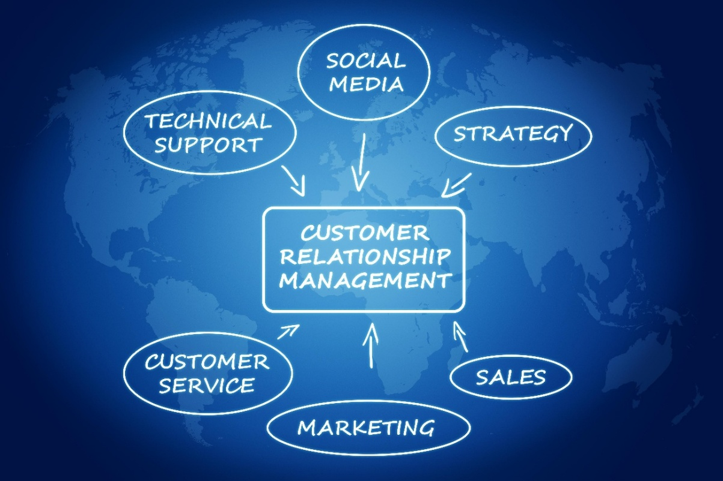
Hình 2. Sơ đồ Tổng quan về Quản lý Quan hệ Khách hàng
Shutterstock
* Thiết kế chi tiết các bảng (schema) trên SQL Server (ví dụ: `tbl_SanPham`, `tbl_KhachHang`, `tbl_NguoiDung`, `tbl_HoaDon`, `tbl_ChiTietHoaDon`).
* Đảm bảo tính toàn vẹn và nhất quán dữ liệu thông qua việc sử dụng các ràng buộc (khóa chính, khóa ngoại, unique, check).
- Thiết kế Giao diện (Windows Forms/WPF):
  - Thiết kế kiến trúc giao diện, luồng (flow) sử dụng giữa các màn hình một cách logic, khoa học.
  - Đảm bảo trải nghiệm người dùng đơn giản, dễ hiểu, giảm thiểu các thao tác nhập liệu thừa.
c. Về xây dựng và phát triển chức năng (Implementation):
Ứng dụng sau khi hoàn thành phải đáp ứng đầy đủ các module chức năng cốt lõi sau:
- Module Quản lý Hệ thống:
  - Xây dựng chức năng Đăng nhập (Authentication) an toàn (sử dụng mật khẩu đã được mã hóa trong CSDL).
  - (Mở rộng) Xây dựng chức năng Phân quyền (Authorization): Phân chia vai trò (ví dụ: Admin và Nhân viên), trong đó Admin có toàn quyền (thêm/sửa/xóa sản phẩm, xem báo cáo) và Nhân viên chỉ có quyền bán hàng.
- Module Quản lý Danh mục (CRUD):
  - Quản lý Sản phẩm: Thêm, sửa, xóa, tìm kiếm sản phẩm (theo tên, mã vạch, loại sản phẩm). Quản lý giá nhập, giá bán và đơn vị tính.
  - Quản lý Khách hàng: Thêm, sửa, xóa, tìm kiếm thông tin khách hàng (để lưu lịch sử mua hàng hoặc áp dụng khuyến mãi).
- Module Nghiệp vụ Bán hàng:
  - Lập Hóa đơn/Phiếu bán hàng: Cho phép nhân viên chọn sản phẩm (quét mã vạch hoặc chọn từ danh sách), nhập số lượng.
  - Hệ thống phải tự động cập nhật tồn kho (giảm số lượng sản phẩm trong kho) ngay sau khi một hóa đơn được thanh toán.
  - Tự động tính tổng tiền, chiết khấu (nếu có) và tiền thối lại cho khách.
  - Cho phép in hóa đơn (ra máy in nhiệt) hoặc lưu hóa đơn dưới dạng file.
- Module Báo cáo và Thống kê:
  - Xây dựng các báo cáo trực quan (sử dụng TreeView).
  - Thống kê doanh thu theo các mốc thời gian (theo ngày, tháng, năm).
  - Báo cáo tồn kho: Hiển thị danh sách sản phẩm sắp hết hàng.
  - Báo cáo sản phẩm bán chạy nhất.
d. Về yêu cầu phi chức năng (Non-Functional Requirements):
- Tính chính xác: Mọi phép toán (tính tiền, cập nhật tồn kho) phải đảm bảo chính xác tuyệt đối.
- Tính ổn định và tin cậy: Chương trình phải hoạt động mượt mà, xử lý tốt các ngoại lệ (ví dụ: người dùng nhập sai định dạng dữ liệu, mất kết nối CSDL) mà không bị treo (crash).
- Tính dễ sử dụng (Usability): Giao diện thân thiện, nhất quán giữa các màn hình, người dùng không cần đào tạo chuyên sâu vẫn có thể sử dụng được.
- Tính bảo mật: Dữ liệu người dùng (mật khẩu) và dữ liệu kinh doanh phải được bảo vệ.

CHƯƠNG II: TỔNG QUAN VÀ CƠ SỞ LÝ THUYẾT
Chương này trình bày tổng quan về bối cảnh của đề tài, phân tích sâu các yêu cầu chức năng và phi chức năng, so sánh với các giải pháp hiện có trên thị trường. Đồng thời, chương này trình bày chi tiết về cơ sở lý thuyết, các công nghệ cốt lõi và kiến trúc phần mềm được sử dụng để xây dựng ứng dụng.

1. Phân tích bài toán (Problem Analysis)

1.1. Phân tích thực trạng (Tóm tắt từ Chương 1)
Như đã phân tích chi tiết ở Chương 1, thực trạng quản lý tại các cửa hàng nhỏ lẻ, siêu thị mini hiện nay còn tồn tại nhiều bất cập khi dựa vào các phương pháp thủ công (sổ sách, Excel). Các vấn đề chính bao gồm:
- Kiểm soát Tồn kho: Không nắm rõ số lượng hàng hóa thực tế, dẫn đến tình trạng hết hàng đột ngột (gây mất khách) hoặc tồn kho quá nhiều (gây đọng vốn).
- Quản lý Doanh thu: Việc tổng hợp doanh thu cuối ngày/tháng thủ công dễ sai sót, mất nhiều thời gian, làm chậm trễ việc đánh giá hiệu quả kinh doanh.
- Hiệu suất Tác vụ: Việc tìm kiếm thông tin sản phẩm, giá bán, hoặc thông tin khách hàng diễn ra chậm chạp, thiếu chuyên nghiệp.
- Khả năng mở rộng thấp: Phương pháp truyền thống không thể đáp ứng khi quy mô kinh doanh, số lượng hàng hóa và giao dịch tăng lên.

1.2. Đặc tả yêu cầu hệ thống (Requirement Specification)
Từ thực trạng trên, đề tài đặt ra mục tiêu xây dựng một hệ thống phần mềm đáp ứng các yêu cầu chức năng và phi chức năng cụ thể như sau:
a. Yêu cầu Chức năng (Functional Requirements)
Yêu cầu chức năng mô tả các hành vi mà hệ thống phải thực hiện. Các yêu cầu này được phân rã theo vai trò người dùng (Actor) là Quản lý (Admin) và Nhân viên (Staff).

Bảng 2: Đặc tả Chức năng Hệ thống Bán Hàng
Module | Chức năng chi tiết | Vai trò (Actor) | Mô tả
Hệ thống | Đăng nhập | Admin, Staff | Xác thực người dùng bằng tên đăng nhập và mật khẩu.
Hệ thống | Đăng ký | Admin | (Chỉ Admin) Tạo tài khoản mới cho nhân viên.
Hệ thống | Đăng xuất | Admin, Staff | Thoát khỏi phiên làm việc, quay về màn hình đăng nhập.
Quản lý | Quản lý Sản phẩm (CRUD) | Admin | Thêm, Sửa, Xóa, Tìm kiếm sản phẩm (tên, mã, loại).
Quản lý | Quản lý Tồn kho | Admin | Xem danh sách tồn kho, cảnh báo sản phẩm sắp hết.
Quản lý | Quản lý Khách hàng | Admin, Staff | Thêm, Sửa, Tìm kiếm thông tin khách hàng.
Nghiệp vụ | Lập Hóa đơn (Bán hàng) | Admin, Staff | Chọn sản phẩm vào giỏ hàng, nhập số lượng, tính tổng tiền.
Nghiệp vụ | Thanh toán | Admin, Staff | Ghi nhận thanh toán hóa đơn. Khi thanh toán, hệ thống phải tự động cập nhật (trừ) số lượng tồn kho.
Báo cáo | Thống kê Doanh thu | Admin | Xem báo cáo doanh thu theo ngày, tháng, năm.
Báo cáo | Báo cáo Tồn kho | Admin | Xuất danh sách hàng tồn kho.
b. Yêu cầu Phi Chức năng (Non-functional Requirements)
Đây là các yêu cầu về chất lượng của hệ thống, bao gồm:
- Khả năng sử dụng (Usability):
  - Giao diện phải trực quan, đơn giản, dễ thao tác.
  - Tính nhất quán: Các nút bấm (Thêm, Sửa, Xóa), màu sắc, và bố cục phải nhất quán trên tất cả các màn hình quản lý.
  - Người dùng không cần đào tạo chuyên sâu vẫn có thể sử dụng được các chức năng cơ bản.
- Bảo mật (Security):
  - Mã hóa mật khẩu: Mật khẩu người dùng phải được băm (hashing) bằng thuật toán mạnh (như SHA-256) trước khi lưu vào CSDL SQL Server. Tuyệt đối không lưu mật khẩu ở dạng văn bản thuần (plain text).
  - Chống SQL Injection: Chống SQL Injection: Mọi truy vấn CSDL từ ứng dụng .NET phải sử dụng truy vấn tham số hóa (parameterized queries) thông qua ADO.NET hoặc Entity Framework Core để ngăn chặn các cuộc tấn công SQL Injection.
- Hiệu suất (Performance):
  - Tốc độ phản hồi của ứng dụng phải nhanh. Các thao tác tìm kiếm, lập hóa đơn, thống kê phải cho kết quả trong thời gian chấp nhận được (ví dụ: dưới 3 giây cho một thao tác truy vấn).
  - Ứng dụng phải tối ưu việc sử dụng bộ nhớ, không gây nặng máy khi chạy trong thời gian dài.
- Tính ổn định (Reliability):
  - Ứng dụng phải xử lý tốt các ngoại lệ (exceptions) như người dùng nhập sai định dạng dữ liệu (ví dụ: nhập chữ vào ô số lượng), mất kết nối CSDL, file ảnh sản phẩm bị hỏng... mà không bị treo (crash).
- Khả năng bảo trì (Maintainability):
  - Mã nguồn phải được tổ chức rõ ràng theo kiến trúc Module hóa (như trình bày ở mục 2.4.2) và tuân thủ các chuẩn lập trình.
  - Phải có bình luận (comment) rõ ràng ở các hàm, các lớp phức tạp.

1.3. Lịch sử giải quyết vấn đề (Tổng quan thị trường)
Hiện nay, trên thị trường có rất nhiều phần mềm quản lý bán hàng (POS - Point of Sale) thương mại mạnh mẽ và phổ biến như KiotViet, Sapo, PosApp, MISA CukCuk...
Các giải pháp này nhìn chung có ưu điểm là tính năng toàn diện (quản lý kho, CRM, kế toán, đa kênh), dữ liệu lưu trữ trên cloud (truy cập mọi nơi). Tuy nhiên, chúng cũng tồn tại các nhược điểm sau:
- Chi phí cao: Yêu cầu trả phí duy trì hàng tháng/hàng năm, là một rào cản tài chính đối với các mô hình kinh doanh siêu nhỏ hoặc cửa hàng mới khởi nghiệp.
- Phức tạp không cần thiết: Cung cấp quá nhiều chức năng nâng cao (quản lý chiến dịch marketing, tích hợp vận chuyển...) gây rối rắm, làm tăng độ khó khi triển khai và đào tạo nhân viên.
- Phụ thuộc Internet: Đa số là giải pháp nền web/cloud, sẽ bị gián đoạn hoạt động khi mất kết nối Internet.
- Hạn chế tùy biến: Người dùng bị phụ thuộc vào nhà cung cấp và khó có thể tùy chỉnh các tính năng đặc thù.
Ma trận so sánh và Định hướng của Đề tài:
Bảng 3: So sánh các giải pháp thương mại với định hướng của đề tài:
Tiêu chí | Giải pháp Thương mại (KiotViet, Sapo...) | Ứng dụng của Đề tài (.NET/Visual Studio)
Nền tảng | Chủ yếu là Web/Cloud, có ứng dụng Mobile. | Desktop Application (Chạy trên Windows).
Mô hình | SaaS (Phần mềm như một Dịch vụ). | On-premise (Cài đặt tại chỗ).
Chi phí | Cao (Trả phí duy trì, ví dụ: 200.000đ/tháng). | Chi phí Bản quyền thấp (Sử dụng Visual Studio Community/CSDL Express Edition) [Query].
Mục đích | Kinh doanh thương mại. | Học thuật, nghiên cứu, ứng dụng quy mô nhỏ.
Định hướng của đề tài:
Nhận thấy khoảng trống trên, đề tài định hướng xây dựng một ứng dụng desktop đơn giản, tinh gọn, tập trung vào các nghiệp vụ cơ bản. Việc sử dụng nền tảng .NET (với ngôn ngữ C#) và Môi trường Phát triển Tích hợp Visual Studio kết hợp với CSDL mạnh SQL Server giúp tạo ra một giải pháp chuyên nghiệp, đáp ứng tiêu chuẩn công nghiệp (Industry Standard). Giải pháp này dễ dàng bảo trì và mở rộng trong môi trường doanh nghiệp Windows, đồng thời là một nền tảng vững chắc để làm quen với phát triển ứng dụng thương mại.

1.4. Phạm vi và Đối tượng nghiên cứu
- Phạm vi áp dụng: Ứng dụng hướng đến các cửa hàng bán lẻ (tạp hóa, thời trang, mỹ phẩm), siêu thị mini, nhà sách, hoặc các doanh nghiệp vừa và nhỏ có nhu cầu quản lý bán hàng, quản lý tồn kho và doanh thu một cách hiệu quả.
- Ý nghĩa thực tiễn:
  - Về kinh tế: Giảm thiểu thất thoát do sai sót, tiết kiệm thời gian và chi phí nhân lực quản lý, tối ưu hóa vòng quay hàng tồn kho, từ đó trực tiếp nâng cao hiệu quả kinh doanh và lợi nhuận.
  - Về vận hành: Chuyên nghiệp hóa quy trình bán hàng, nâng cao trải nghiệm khách hàng (thanh toán nhanh, thông tin chính xác), giải phóng người quản lý khỏi các công việc thủ công để tập trung vào chiến lược phát triển.
  - Về khả năng mở rộng: Hệ thống có thể dễ dàng mở rộng hoặc tích hợp thêm các chức năng mới như quản lý nhân viên, khuyến mãi, hay kết nối với các nền tảng thương mại điện tử trong tương lai.
- Ý nghĩa khoa học (Đối với đồ án): Đề tài là cơ hội để sinh viên áp dụng kiến thức đã học (lập trình hướng đối tượng C#, thiết kế CSDL trên SQL Server, phát triển phần mềm trên Visual Studio) vào giải quyết một bài toán thực tế. Đồng thời, khẳng định khả năng của nền tảng .NET trong việc xây dựng các ứng dụng desktop hoàn chỉnh, có tính ứng dụng cao trong doanh nghiệp

1.5. Phương pháp nghiên cứu và Hướng giải quyết

1.5.1. Phương pháp Lập trình Hướng đối tượng (OOP)
Đề tài áp dụng triệt để phương pháp Lập trình Hướng đối tượng (OOP) làm tư tưởng thiết kế chủ đạo. OOP giúp tổ chức mã nguồn xoay quanh các "Đối tượng" (Object) thay vì các "Hàm" (Function).
Bốn trụ cột của OOP được áp dụng:
- Tính đóng gói (Encapsulation): Mỗi lớp (Class) che giấu trạng thái bên trong (dữ liệu). Ví dụ: Class DatabaseManager che giấu chuỗi kết nối và các chi tiết của ADO.NET hoặc Entity Framework Core, chỉ cung cấp các phương thức công khai để tương tác
- Tính kế thừa (Inheritance): Cho phép xây dựng một lớp mới (lớp con) dựa trên một lớp đã có (lớp cha). Ví dụ: Các trang giao diện như class AdminForm (trong WinForms) hoặc AdminView (trong WPF) sẽ kế thừa từ lớp cơ sở (System.Windows.Forms.Form hoặc System.Windows.Controls.UserControl) của .NET.
- Tính đa hình (Polymorphism): Cho phép các đối tượng khác nhau phản ứng với cùng một thông điệp (gọi hàm) theo cách riêng của chúng.
- Tính trừu tượng (Abstraction): Ẩn giấu sự phức tạp của hệ thống và chỉ hiển thị các chức năng cần thiết.

1.5.2. Kiến trúc Hệ thống (Kiến trúc Module hóa 3 lớp)
Hệ thống được thiết kế theo mô hình Kiến trúc 3 lớp (3-Tier Architecture), một mô hình tiêu chuẩn trong phát triển phần mềm .NET, giúp tách biệt rõ ràng các thành phần của ứng dụng
Trái ngược với kiến trúc "nguyên khối" (Monolithic) – nơi toàn bộ code giao diện, logic xử lý và truy vấn CSDL đều được viết chung – kiến trúc 3 lớp giúp mã nguồn dễ bảo trì, gỡ lỗi và mở rộng.
1. Tầng Giao diện (View / Presentation Layer):
◦ Trách nhiệm: Hiển thị toàn bộ giao diện người dùng và nhận tương tác.
◦ Triển khai: Các file .cs và .designer.cs (đối với WinForms) hoặc file .xaml (đối với WPF) được thiết kế bằng công cụ Visual Studio Designer [Query]. Tầng này không chứa logic nghiệp vụ hay câu lệnh SQL.
2. Tầng Điều khiển / Nghiệp vụ (Controller / Business Logic Layer - BLL):
◦ Trách nhiệm: Đóng vai trò trung gian, xử lý các logic nghiệp vụ (ví dụ: kiểm tra dữ liệu hợp lệ) và điều phối luồng hoạt động.
◦ Triển khai: Các lớp C# chứa logic nghiệp vụ cốt lõi (Services Classes).
3. Tầng Truy cập Dữ liệu (Model / Data Access Layer - DAL):
◦ Trách nhiệm: Là tầng duy nhất được phép tương tác trực tiếp với SQL Server. Nó chứa toàn bộ các hàm thực thi truy vấn SQL (CRUD).
◦ Triển khai: Các lớp C# sử dụng ADO.NET hoặc Entity Framework Core để thực thi các câu lệnh T-SQL.

1.5.3. Mô hình Phát triển (Development Model)
Đề tài áp dụng Mô hình phát triển lặp (Iterative Model). Mô hình này giúp giảm thiểu rủi ro bằng cách chia dự án thành các vòng lặp (iteration) nhỏ, mỗi vòng lặp xây dựng một phần chức năng hoàn chỉnh.
• Vòng lặp 1: Thiết kế CSDL trên SQL Server. Xây dựng các chức năng cốt lõi: Đăng nhập, Đăng ký, và Module Quản lý Sản phẩm (CRUD) trên giao diện Visual Studio.
• Vòng lặp 2: Xây dựng Module Nghiệp vụ Bán hàng (POS), cho phép lập hóa đơn và tự động cập nhật tồn kho.
• Vòng lặp 3: Xây dựng Module Báo cáo Thống kê và Module Quản lý Khách hàng.
• Vòng lặp 4: Kiểm thử (Testing), gỡ lỗi (Debugging) và hoàn thiện giao diện, đóng gói ứng dụng.

CHƯƠNG III: KẾT QUẢ ĐẠT ĐƯỢC VÀ CODE

1. KỸ THUẬT KẾT NỐI SQL SERVER VÀ XÂY DỰNG CƠ SỞ DỮ LIỆU:

1. Tổng quan kỹ thuật
Để đảm bảo tính nhất quán và tốc độ phát triển, hệ thống sử dụng Entity Framework 6 (EF6) với mô hình Database First. Đây là kỹ thuật ánh xạ quan hệ đối tượng (ORM), trong đó kiến trúc phần mềm được xây dựng dựa trên cấu trúc cơ sở dữ liệu đã được thiết kế và tối ưu hóa sẵn trên SQL Server.
Trung tâm của kỹ thuật này là tệp mô hình EDMX (Entity Data Model XML), đóng vai trò là cầu nối ánh xạ giữa các bảng dữ liệu quan hệ (Relational Tables) và các lớp đối tượng (Object Classes) trong ngôn ngữ C#.

2. Kiến trúc kết nối đa lớp
Dựa trên tệp cấu hình App.config của hệ thống, quy trình kết nối không đi trực tiếp từ ứng dụng xuống cơ sở dữ liệu mà thông qua kiến trúc bao bọc (wrapping provider) gồm hai lớp:
Lớp 1: Lớp Logic (EntityClient Provider)
- Vai trò: Chịu trách nhiệm dịch các truy vấn ngôn ngữ LINQ (Language Integrated Query) từ mã nguồn C# sang ngôn ngữ truy vấn cấu trúc (SQL).
- Cấu hình:Được định danh bởi providerName="System.Data.EntityClient".
- Cơ chế Metadata: Lớp này sử dụng chuỗi kết nối đặc biệt metadata=res://*/.... Thay vì đọc các tệp cấu hình XML rời rạc, hệ thống đọc trực tiếp các tài nguyên đã biên dịch nhúng trong Assembly (DLL/EXE) bao gồm:
  - .csdl (Conceptual Schema): Mô tả các lớp thực thể (Entities) trong C#.
  - .ssdl (Storage Schema): Mô tả cấu trúc lưu trữ vật lý trong SQL Server.
  - .msl (Mapping Specification): Quy định luật ánh xạ giữa CSDL và C#.
Lớp 2: Lớp Vật lý (ADO.NET SqlClient)
- Vai trò: Thực thi các lệnh SQL đã được dịch bởi lớp trên xuống SQL Server và trả về kết quả thô.
- Cấu hình: Nằm trong thuộc tính provider connection string của chuỗi kết nối chính.
- Tham số quan trọng:
  - Data Source: Địa chỉ máy chủ (LAPTOP-T018HFGU).
  - Integrated Security=True: Sử dụng cơ chế xác thực Windows, tăng cường bảo mật bằng cách không lưu trữ thông tin đăng nhập trong mã nguồn.
  - MultipleActiveResultSets=True: Cho phép thực hiện nhiều tác vụ đọc dữ liệu trên cùng một phiên kết nối, tối ưu hóa hiệu năng cho các truy vấn lồng nhau.

3. Quy trình xử lý dữ liệu (Data Flow)
Quy trình tương tác dữ liệu trong hệ thống diễn ra theo các bước sau:
- Khởi tạo: Ứng dụng khởi tạo đối tượng :
SalesProjectNetDBEntities (kế thừa từ DbContext). Đối tượng này nạp Metadata từ bộ nhớ để hiểu cấu trúc dữ liệu.
- Truy vấn: Khi người dùng thực hiện thao tác (ví dụ: Tìm kiếm sản phẩm), mã nguồn C# tạo một câu lệnh LINQ.
- Biên dịch: Entity Framework sử dụng Metadata để dịch LINQ thành câu lệnh T-SQL tương thích với SQL Server.
- Thực thi: Trình điều khiển SqlClient mở kết nối tới Server, gửi câu lệnh T-SQL và nhận về các dòng dữ liệu (Rows).
- Ánh xạ ngược (Materialization): Entity Framework chuyển đổi các dòng dữ liệu thô thành danh sách các đối tượng C# (List<Product>, List<User>) để hiển thị lên giao diện người dùng.

4. Quá trình tạo bảng xây dựng cơ sở dữ liệu
USE master;
GO

-- 1. Tạo Database mới
CREATE DATABASE SalesProjectNetDB;
GO

-- 2. Sử dụng Database vừa tạo
USE SalesProjectNetDB;
GO

-- =================================================================
-- TẠO CÁC BẢNG (TABLES)
-- =================================================================

-- Bảng Users
CREATE TABLE users (
id INT IDENTITY(1,1) PRIMARY KEY,
username VARCHAR(50) NOT NULL UNIQUE,
password VARCHAR(255) NOT NULL,
email VARCHAR(100),
phone_number VARCHAR(20),
full_name NVARCHAR(100),
role VARCHAR(10) DEFAULT 'user',
created_at DATETIME DEFAULT GETDATE(),
CONSTRAINT CK_Users_Role CHECK (role IN ('user', 'admin'))
);
GO

-- Tạo Index duy nhất cho Email (Bỏ qua NULL)
CREATE UNIQUE INDEX IX_Users_Email_Unique ON users(email) WHERE email IS NOT NULL;
GO

-- Bảng Categories
CREATE TABLE categories (
id INT IDENTITY(1,1) PRIMARY KEY,
name NVARCHAR(100) NOT NULL,
code VARCHAR(50) NOT NULL UNIQUE
);
GO

-- Bảng Products
CREATE TABLE products (
id INT IDENTITY(1,1) PRIMARY KEY,
category_id INT,
name NVARCHAR(255) NOT NULL,
description NVARCHAR(MAX),
price DECIMAL(18, 0) NOT NULL,
image NVARCHAR(255),
is_active BIT DEFAULT 1,
created_at DATETIME DEFAULT GETDATE(),
FOREIGN KEY (category_id) REFERENCES categories(id) ON DELETE SET NULL
);
GO

-- Bảng Orders
CREATE TABLE orders (
id INT IDENTITY(1,1) PRIMARY KEY,
user_id INT,
total_money DECIMAL(18, 0),
shipping_fee DECIMAL(18, 0) DEFAULT 0,
status VARCHAR(20) DEFAULT 'Pending',
payment_method NVARCHAR(50),
created_at DATETIME DEFAULT GETDATE(),
FOREIGN KEY (user_id) REFERENCES users(id),
CONSTRAINT CK_Orders_Status CHECK (status IN ('Pending', 'Processing', 'Completed', 'Canceled'))
);
GO

-- Bảng Order Details
CREATE TABLE order_details (
id INT IDENTITY(1,1) PRIMARY KEY,
order_id INT NOT NULL,
product_id INT NOT NULL,
quantity INT NOT NULL,
unit_price DECIMAL(18, 0) NOT NULL,
FOREIGN KEY (order_id) REFERENCES orders(id) ON DELETE CASCADE,
FOREIGN KEY (product_id) REFERENCES products(id)
);
GO

-- Bảng Shipping Info
CREATE TABLE shipping_info (
id INT IDENTITY(1,1) PRIMARY KEY,
order_id INT UNIQUE,
recipient_name NVARCHAR(100) NOT NULL,
phone_number VARCHAR(20) NOT NULL,
address NVARCHAR(MAX) NOT NULL,
notes NVARCHAR(MAX),
FOREIGN KEY (order_id) REFERENCES orders(id) ON DELETE CASCADE
);
GO

-- Log ghi thao tác người dùng
CREATE TABLE system_logs (
id INT IDENTITY(1,1) PRIMARY KEY,
user_id INT, -- Ai làm? (Liên kết với bảng users)
action_type NVARCHAR(50), -- Hành động gì? (LOGIN, ADD, EDIT, DELETE)
description NVARCHAR(MAX), -- Chi tiết (Ví dụ: Xóa bánh bông lan)
created_at DATETIME DEFAULT GETDATE(), -- Lúc nào?
FOREIGN KEY (user_id) REFERENCES users(id) ON DELETE SET NULL
);
GO

-- =================================================================
-- INSERT DỮ LIỆU MẪU
-- =================================================================

INSERT INTO users (username, password, full_name, role, email)
VALUES ('admin', '123456', N'Quản Trị Viên', 'admin', 'admin@example.com');

INSERT INTO users (username, password, full_name, role, email)
VALUES ('khachhang', '123456', N'Nguyễn Văn A', 'user', NULL);

INSERT INTO categories (name, code) VALUES (N'Bánh Mochi', 'mochi');
INSERT INTO categories (name, code) VALUES (N'Bánh Tart', 'tart');

INSERT INTO products (category_id, name, price, description)
VALUES (1, N'Mochi Trà Xanh', 25000, N'Vị trà xanh Nhật Bản thơm ngon');

INSERT INTO products (category_id, name, price, description)
VALUES (2, N'Tart Trứng', 15000, N'Bánh tart trứng nướng giòn rụm');
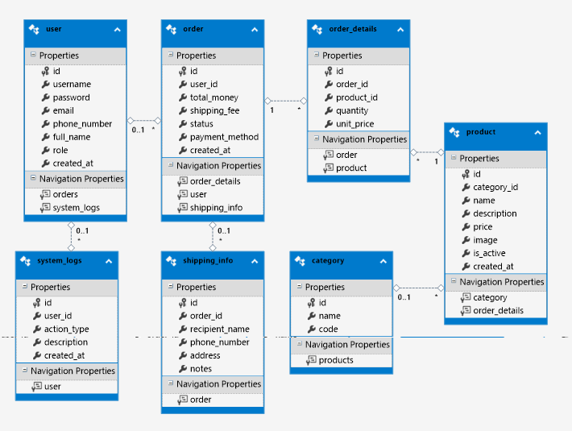

2. ADMINPAGE
Code chính của AdminPage:
// Trích dẫn mã nguồn xử lý Đăng nhập (AdminDashboardForm.cs)
using System;
using System.Drawing;
using System.Windows.Forms;
using FontAwesome.Sharp;
using SalesProjectApp.Forms.Auth;
using SalesProjectApp.Models; // Thêm using cho LogHelper

namespace SalesProjectApp.Forms.Admin
{
public partial class AdminDashboardForm : Form
{
private UCOverview _ucOverview;
private UCProduct _ucProduct;
private UCOrder _ucOrder;
private UCCustomer _ucCustomer;
private UCCategory _ucCategory;
private UCSystemLog _ucSystemLog; // Thêm biến cho UC SystemLog

public AdminDashboardForm()
{
InitializeComponent();
btnUCOverview_Click(btnOverview, EventArgs.Empty);

// Ghi Log khi ADMIN mở Dashboard
LogHelper.Write("LOGIN_SUCCESS", $"Admin '{Session.CurrentUser?.username}' đã đăng nhập hệ thống.");
}

private void LoadUserControl(UserControl uc)
{
pnlMain.Controls.Clear();
uc.Dock = DockStyle.Fill;
pnlMain.Controls.Add(uc);
uc.BringToFront();
}

private void MoveIndicator(IconButton activeBtn)
{
foreach (Control c in pnlSidebar.Controls)
{
// Reset màu
if (c is IconButton btn && btn.Name != "btnLogout" && btn.Name != "btnWebsite")
{
btn.BackColor = Color.FromArgb(33, 37, 41);
btn.ForeColor = Color.Silver;
btn.IconColor = Color.Silver; // Reset màu Icon
}
}

// Highlight
if (activeBtn != null)
{
activeBtn.BackColor = Color.FromArgb(45, 50, 55);
activeBtn.ForeColor = Color.FromArgb(233, 30, 99);
activeBtn.IconColor = Color.FromArgb(233, 30, 99); // Icon chuyển hồng
}
}

// --- CÁC HÀM CLICK ---

private void btnUCOverview_Click(object sender, EventArgs e)
{
MoveIndicator((IconButton)sender);
if (_ucOverview == null) _ucOverview = new UCOverview();
LoadUserControl(_ucOverview);
}

private void btnProduct_Click(object sender, EventArgs e)
{
MoveIndicator((IconButton)sender);
if (_ucProduct == null) _ucProduct = new UCProduct();
LoadUserControl(_ucProduct);
}

private void btnCategory_Click(object sender, EventArgs e)
{
MoveIndicator((IconButton)sender);
if (_ucCategory == null) _ucCategory = new UCCategory();
LoadUserControl(_ucCategory);
}
private void btnOrder_Click(object sender, EventArgs e)
{
MoveIndicator((IconButton)sender);
if (_ucOrder == null) _ucOrder = new UCOrder();
LoadUserControl(_ucOrder);
}

private void btnCustomer_Click(object sender, EventArgs e)
{
MoveIndicator((IconButton)sender);
if (_ucCustomer == null) _ucCustomer = new UCCustomer();
LoadUserControl(_ucCustomer);
}

private void btnWebsite_Click(object sender, EventArgs e)
{
LogHelper.Write("SWITCH_MODE", "Admin chuyển sang POS");

PosForm frmPos = new PosForm();
frmPos.FormClosed += (s, args) => this.Show(); // hiện lại Admin khi POS đóng
this.Hide();
frmPos.Show();
}

private void btnLogout_Click(object sender, EventArgs e)
{
if (MessageBox.Show("Bạn có chắc chắn muốn đăng xuất?", "Xác nhận", MessageBoxButtons.YesNo, MessageBoxIcon.Question) == DialogResult.Yes)
{
// Ghi Log trước khi Đăng xuất
LogHelper.Write("LOGOUT", $"Admin '{Session.CurrentUser?.username}' đã đăng xuất khỏi hệ thống.");

this.Hide();
LoginForm login = new LoginForm();
login.ShowDialog();
this.Close();
}
}

// --- HÀM CLICK MỚI CHO LOG HỆ THỐNG ---
private void btnLog_Click(object sender, EventArgs e)
{
MoveIndicator((IconButton)sender);
// Ghi Log khi Admin xem Log hệ thống
LogHelper.Write("VIEW_LOGS", "Admin truy cập xem Log Hệ thống.");

if (_ucSystemLog == null) _ucSystemLog = new UCSystemLog();
LoadUserControl(_ucSystemLog);
}
}
}

Đoạn code này xây dựng logic điều hướng và quản lý giao diện cho Dashboard Admin, cụ thể:
- Khởi tạo (Constructor):
  - Mặc định hiển thị trang Tổng Quan (UCOverview) khi mở Form.
  - Ghi log đăng nhập của Admin vào hệ thống (LogHelper).
- Chuyển đổi trang (Menu Navigation):
  - Khi bấm các nút Menu (Tổng quan, Sản phẩm, Đơn hàng...), hệ thống sẽ:
    - Đổi màu nút đang chọn sang màu hồng để người dùng biết mình đang ở đâu (MoveIndicator).
    - Tải UserControl tương ứng (LoadUserControl) vào panel chính (pnlMain).
    - Sử dụng kỹ thuật Lazy Loading (chỉ tạo mới UserControl nếu nó chưa từng được mở (null), nếu mở rồi thì dùng lại) giúp ứng dụng chạy mượt hơn.
- Chuyển chế độ POS:
  - Nút "Xem Trang Web" (btnWebsite) chuyển Admin sang màn hình Bán Hàng (PosForm) và ghi log hành động này.
- Đăng xuất an toàn:
  - Nút Đăng xuất (btnLogout) hiện thông báo xác nhận. Nếu đồng ý -> Ghi log -> Quay về màn hình Đăng nhập (LoginForm).
- Xem Log Hệ thống:
  - Có chức năng xem lịch sử hoạt động (UCSystemLog) để Admin theo dõi ai làm gì.
=>Tóm lại: Đây là "bộ não" điều khiển việc chuyển tab, hiển thị nội dung và ghi lại dấu vết hoạt động của Admin.

2.1. Tổng quan
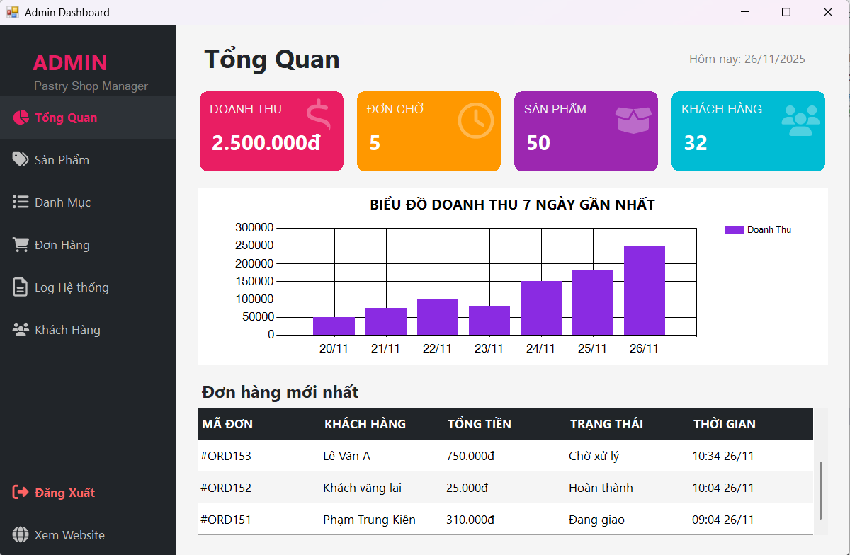
Hình 3: Tổng quan

2.1.1. Khu vực Thống kê nhanh (Dashboard Widgets)
Nằm ở hàng trên cùng, gồm 4 thẻ màu sắc nổi bật giúp người quản lý nắm bắt ngay lập tức các chỉ số quan trọng nhất của cửa hàng:
- Doanh thu (Thẻ màu hồng): Hiển thị tổng số tiền bán được hiện tại (2.500.000đ).
- Đơn chờ (Thẻ màu cam): Cảnh báo số lượng đơn hàng chưa được xử lý (5 đơn), giúp nhân viên ưu tiên giải quyết.
- Sản phẩm (Thẻ màu tím): Thống kê tổng số lượng mặt hàng đang có trong hệ thống (50 sản phẩm).
- Khách hàng (Thẻ màu xanh): Tổng số lượng khách hàng đã được lưu trữ trong cơ sở dữ liệu (32 khách).

2.1.2. Khu vực Biểu đồ phân tích
Nằm ở giữa màn hình, trực quan hóa dữ liệu kinh doanh:
- Tên chức năng: Biểu đồ doanh thu 7 ngày gần nhất.
- Dạng hiển thị: Biểu đồ cột (Bar chart).
- Chức năng: Giúp so sánh doanh thu giữa các ngày (từ 20/11 đến 26/11) để nhận biết xu hướng tăng trưởng hoặc sụt giảm doanh số theo thời gian thực.

2.1.3. Khu vực Theo dõi hoạt động (Danh sách)
Nằm ở dưới cùng, liệt kê chi tiết các giao dịch vừa phát sinh:
- Tên chức năng: Đơn hàng mới nhất.
- Thông tin hiển thị: Cung cấp 5 trường thông tin chi tiết cho mỗi đơn hàng để kiểm soát:
  - Mã đơn: Định danh đơn hàng (VD: #ORD153).
  - Khách hàng: Tên người mua.
  - Tổng tiền: Giá trị đơn hàng.
  - Trạng thái: Tình trạng xử lý (Chờ xử lý, Hoàn thành, Đang giao).
  - Thời gian: Thời điểm cụ thể đơn hàng được tạo.

2.2. Quản lý sản phẩm
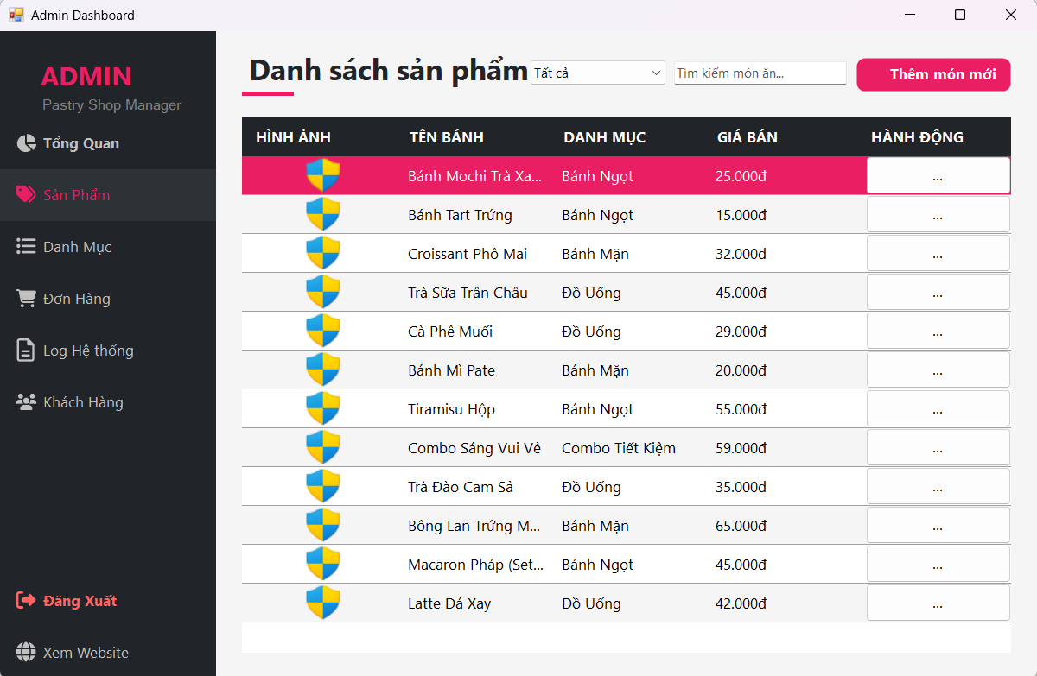
Hình 4: Quản lý sản phẩm

2.2.1. Thanh công cụ tác vụ (Phía trên cùng)
Đây là khu vực giúp người quản lý thao tác nhanh với dữ liệu:
- Bộ lọc danh mục (Dropdown "Tất cả"): Cho phép lọc danh sách sản phẩm theo từng nhóm cụ thể (ví dụ: chỉ hiện Bánh Ngọt, chỉ hiện Đồ Uống...) thay vì hiển thị tất cả.
- Thanh tìm kiếm ("Tìm kiếm món ăn..."): Nhập từ khóa để tìm nhanh một sản phẩm cụ thể theo tên.
- Nút "Thêm món mới" (Màu hồng đậm): Chức năng quan trọng để mở form nhập liệu, thêm một sản phẩm mới vào thực đơn.

2.2.2. Bảng danh sách sản phẩm (Khu vực chính)
Dữ liệu được trình bày dưới dạng bảng (Table) với các cột thông tin chi tiết:
- Hình ảnh: Hiển thị icon hoặc ảnh thumbnail của món ăn (hiện tại đang dùng icon chiếc khiên làm ảnh đại diện mẫu).
- Tên bánh: Tên đầy đủ của sản phẩm (VD: Bánh Mochi Trà Xanh, Bánh Tart Trứng, Cà Phê Muối...).
- Danh mục: Phân loại sản phẩm để dễ quản lý. Trong hình có các loại:
  - Bánh Ngọt
  - Bánh Mặn
  - Đồ Uống
  - Combo Tiết Kiệm
- Giá bán: Hiển thị giá tiền niêm yết của sản phẩm.
- Dòng được chọn: Dòng đầu tiên (Bánh Mochi Trà Xanh) đang được tô màu hồng đậm, thể hiện rằng sản phẩm này đang được chọn hoặc vừa được tương tác.

2.2.3. Cột Hành động (Action)
- Nút ba chấm (...): Đây là menu thao tác nhanh cho từng dòng sản phẩm. Khi bấm vào đây, thường sẽ hiện ra các tùy chọn như:
  - Sửa: Cập nhật thông tin/giá món.
  - Xóa: Xóa món khỏi thực đơn.
  - Ẩn/Hiện: Tạm ngưng kinh doanh món đó.

2.3. Quản lý danh mục
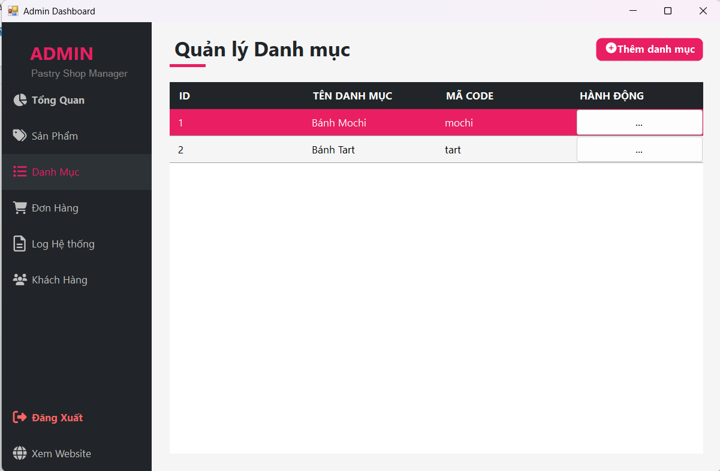
Hình 5: Quản lý danh mục

2.3.1. Chức năng Thao tác chính
- Nút "Thêm danh mục" (Màu hồng đậm, góc phải): Đây là nút chức năng quan trọng nhất để tạo ra các nhóm sản phẩm mới. Ví dụ: Nếu cửa hàng bắt đầu bán thêm Kem, bạn sẽ bấm vào đây để tạo danh mục "Kem".

2.3.2. Bảng Danh sách Danh mục
Dữ liệu được hiển thị đơn giản và trực quan gồm các cột:
- ID: Số thứ tự định danh của danh mục trong hệ thống (1, 2...).
- TÊN DANH MỤC: Tên hiển thị trên menu cho khách hàng thấy.
  - Ví dụ trong hình: Bánh Mochi, Bánh Tart.
- MÃ CODE: Mã định danh dùng cho hệ thống (thường viết liền không dấu).
  - Ví dụ: mochi, tart.
  - Tác dụng: Mã này thường dùng để tạo đường dẫn trang web (URL) thân thiện (ví dụ: shop.com/danh-muc/mochi) hoặc để lập trình viên xử lý logic bên trong phần mềm.
- HÀNH ĐỘNG (Nút ...): Menu thao tác nhanh, cho phép Sửa (đổi tên danh mục) hoặc Xóa (nếu không còn kinh doanh nhóm hàng này).

2.4. Danh sách đơn hàng
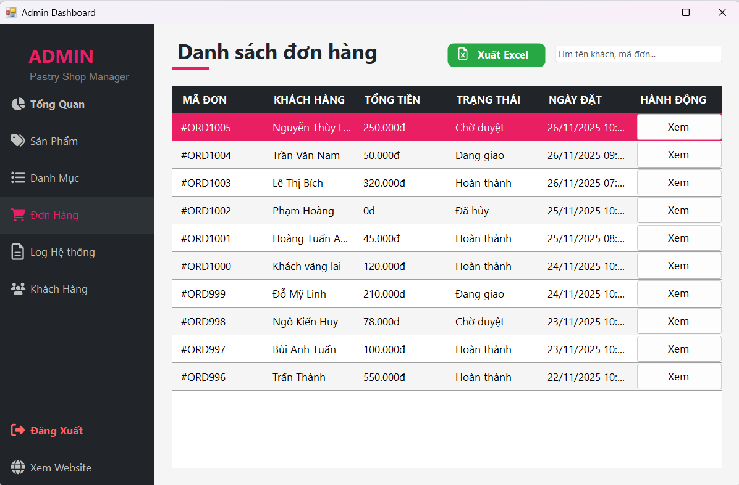
Hình 6: Danh sách đơn hàng

2.4.1. Các công cụ quản lý (Thanh trên cùng)
- Nút "Xuất Excel" (Màu xanh lá):
  - Chức năng: Tải toàn bộ dữ liệu đơn hàng về máy tính dưới dạng file bảng tính.
  - Mục đích: Dùng để làm báo cáo cuối tháng, tính toán doanh thu chi tiết, hoặc gửi cho bộ phận kế toán kiểm kê mà không cần truy cập vào phần mềm.
- Thanh tìm kiếm:
  - Chức năng: Hỗ trợ lọc nhanh theo Tên khách hàng hoặc Mã đơn hàng.
  - Mục đích: Giúp tìm nhanh đơn hàng khi khách gọi điện giục đơn hoặc cần kiểm tra lại lịch sử mua của một khách cụ thể.

2.4.2. Bảng thông tin đơn hàng (Khu vực chính)
Bảng này liệt kê tất cả các giao dịch với các cột thông tin quan trọng:
- Mã đơn: Bắt đầu bằng #ORD... giúp định danh duy nhất cho từng đơn, tránh nhầm lẫn giữa các đơn trùng tên khách.
- Khách hàng: Hiển thị tên người đặt.
- Tổng tiền: Giá trị cuối cùng của đơn hàng (sau khi đã trừ khuyến mãi nếu có).
- Trạng thái: Cột quan trọng nhất để theo dõi tiến độ xử lý:
  - Chờ duyệt: Đơn mới, cần admin xác nhận (liên kết với số "5 Đơn chờ" ở màn hình Tổng quan).
  - Đang giao: Shipper đang vận chuyển.
  - Hoàn thành: Đơn đã giao xong, tiền đã thu.
  - Đã hủy: Đơn không thành công.
- Ngày đặt: Thời gian đơn được tạo.

2.4.3. Cột Hành động
- Nút "Xem": Khi bấm vào đây, hệ thống thường sẽ mở ra một cửa sổ chi tiết hơn, hiển thị:
  - Danh sách món ăn khách đặt (VD: 2 Bánh Tart, 1 Trà sữa...).
  - Địa chỉ giao hàng cụ thể.
  - Số điện thoại liên lạc.

2.5. Nhật ký hoạt động
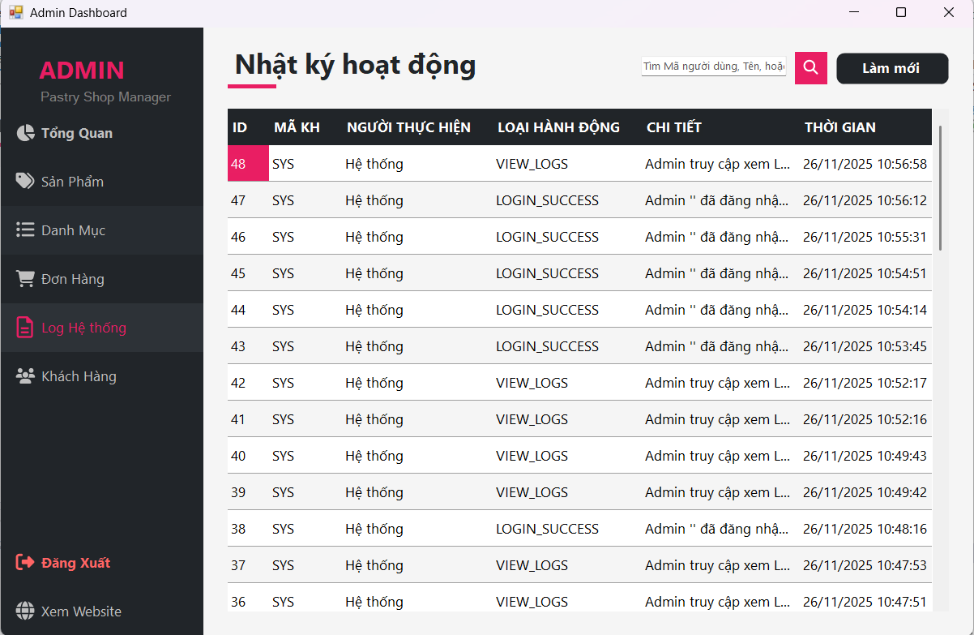
Hình 7: Nhật ký hoạt động

2.5.1. Thanh Công cụ (Phía trên)
- Thanh tìm kiếm: Cho phép nhập từ khóa như Mã người dùng, Tên, hoặc tên hành động để lọc lịch sử.
  - Ví dụ: Nếu muốn kiểm tra xem nhân viên A đã làm gì hôm nay, bạn nhập tên nhân viên A vào đây.
- Nút "Làm mới" (Màu đen): Cập nhật danh sách log ngay lập tức để xem các hoạt động vừa mới diễn ra (Real-time).

2.5.2. Bảng Dữ liệu Nhật ký
Bảng này ghi lại từng "bước chân" của người dùng trên phần mềm:
- ID: Số thứ tự của dòng nhật ký.
- MÃ KH (Mã khách hàng/User): Mã định danh người thực hiện.
  - Trong hình hiển thị là SYS: Viết tắt của "System" (Hệ thống) hoặc tài khoản Admin quản trị cao nhất.
- NGƯỜI THỰC HIỆN: Tên hiển thị của tài khoản (VD: Hệ thống).
- LOẠI HÀNH ĐỘNG: Mã lệnh kỹ thuật mô tả hành động:
  - LOGIN_SUCCESS: Đăng nhập thành công.
  - VIEW_LOGS: Truy cập xem nhật ký.
  - Các hành động khác (có thể có): CREATE_ORDER (Tạo đơn), DELETE_PRODUCT (Xóa hàng)...
- CHI TIẾT: Mô tả bằng lời văn dễ hiểu.
  - Ví dụ: "Admin đã đăng nhập...", "Admin truy cập xem Logs...".
- THỜI GIAN: Ghi lại chính xác ngày giờ đến từng giây (VD: 26/11/2025 10:56:58).

2.6. Danh sách khách hàng
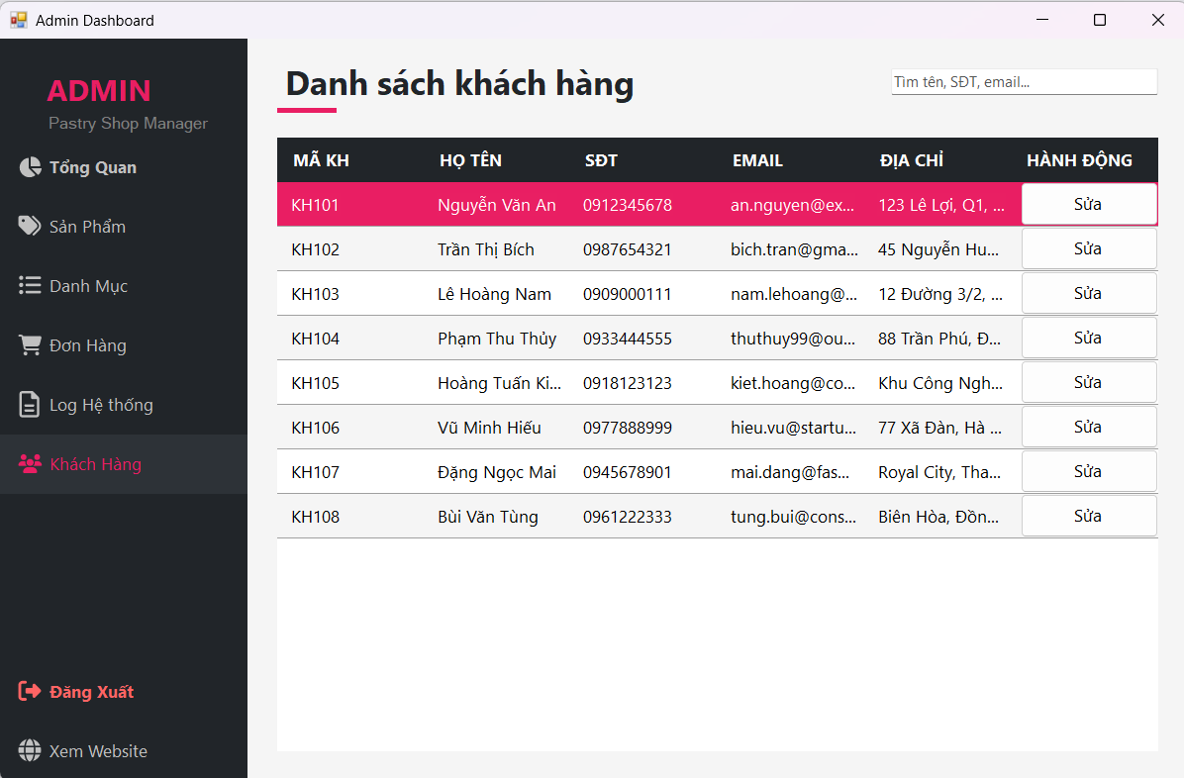
Hình 8: Danh sách khách hàng
Đây là nơi lưu trữ "tài sản" quý giá nhất của cửa hàng: thông tin của những người đã mua hàng. Dưới đây là phân tích chi tiết các chức năng:

2.6.1. Công cụ Tìm kiếm (Phía trên góc phải)
- Thanh tìm kiếm đa năng: Bạn có thể nhập bất kỳ thông tin nào như Tên, Số điện thoại (SĐT), hoặc Email vào đây.
- Mục đích thực tế: Khi khách cũ gọi điện đặt bánh, nhân viên chỉ cần gõ số điện thoại vào đây để xem ngay địa chỉ cũ của khách, giúp tiết kiệm thời gian hỏi lại và tạo cảm giác chuyên nghiệp (CSKH).

2.6.2. Bảng Danh sách Khách hàng
Bảng này hiển thị hồ sơ chi tiết của từng khách hàng:
- Mã KH: Mã định danh duy nhất (VD: KH101, KH102...).
- Họ tên & SĐT: Thông tin liên lạc cơ bản.
- Email: Dùng để gửi hóa đơn điện tử hoặc các chương trình khuyến mãi, marketing.
- Địa chỉ: Địa chỉ giao hàng mặc định. Việc lưu sẵn địa chỉ này giúp khâu tạo đơn hàng mới (ship) nhanh hơn rất nhiều.

2.6.3. Cột Hành động
- Nút "Sửa" (Edit): Cho phép cập nhật thông tin khách hàng.
  - Ví dụ: Khách chuyển nhà sang địa chỉ mới, hoặc khách đổi số điện thoại -> Admin vào đây bấm "Sửa" để cập nhật lại.

3. POSPAGE
Code chính của PosPage:
// Trích dẫn mã nguồn xử lý Đăng nhập (PosForm.cs)

using SalesProjectApp.Models;
using SalesProjectApp.Controls;
// ... (Các thư viện hỗ trợ giao diện khác)

namespace SalesProjectApp.Forms
{
public partial class PosForm : Form
{
// Danh sách sản phẩm và Control Giỏ hàng
List<Product> allProducts = new List<Product>();
private UCCart ucCart;
private string _currentCategory = "Tất cả";

public PosForm()
{
InitializeComponent();

// Khởi tạo module Giỏ hàng (UserControl)
ucCart = new UCCart();
ucCart.Dock = DockStyle.Fill;

// Đăng ký sự kiện: Khi giỏ hàng thay đổi -> Cập nhật số lượng trên nút
ucCart.OnCartUpdated += (total) => { btnCart.Text = $"Giỏ hàng ({total})"; };

pnlRight.Controls.Add(ucCart);
}

private void PosForm_Load(object sender, EventArgs e)
{
LoadProductsFromDB(); // 1. Tải dữ liệu từ SQL
LoadCategoryTabs(); // 2. Tạo các Tab danh mục
LoadMenu("Tất cả"); // 3. Hiển thị danh sách món
UpdateUserInterface(); // 4. Kiểm tra quyền Admin/User
}

// --- XỬ LÝ HIỂN THỊ MENU (DYNAMIC UI) ---
private void LoadMenu(string category)
{
flpMenu.Controls.Clear();

// Lọc sản phẩm theo Danh mục
var list = (category == "Tất cả") ? allProducts : allProducts.Where(p => p.Category == category).ToList();

// Lọc sản phẩm theo Từ khóa tìm kiếm
string keyword = txtSearch.Text.Trim().ToLower();
if (!string.IsNullOrEmpty(keyword))
{
list = list.Where(p => p.Name.ToLower().Contains(keyword)).ToList();
}

// Vòng lặp tạo giao diện từng món ăn
foreach (var p in list) CreateProductCard(p);
}

// Tạo thẻ sản phẩm (Card) gồm Ảnh, Tên, Giá
private void CreateProductCard(Product p)
{
// Tạo Panel chứa (Container)
Panel pnl = new Panel();
pnl.Size = new Size(200, 280); // Kích thước thẻ
pnl.BackColor = Color.White;
pnl.Cursor = Cursors.Hand;

// Sự kiện Click: Mở form chi tiết để đặt hàng
pnl.Click += (s, e) =>
{
ProductDetailForm frm = new ProductDetailForm(p.Name, p.Price, p.Img, p.Description);
if (frm.ShowDialog() == DialogResult.OK)
{
// Thêm vào giỏ hàng và cập nhật hiển thị
ucCart.AddToCart(p.Name, p.Price, frm.SelectedQty, frm.Note);
UpdateCartCount(frm.SelectedQty);
}
};

// ... (Đoạn code định dạng Label Tên, Label Giá, PictureBox Ảnh đã được lược bỏ để gọn) ...

flpMenu.Controls.Add(pnl);
}

// --- KẾT NỐI CƠ SỞ DỮ LIỆU (ENTITY FRAMEWORK) ---
private void LoadProductsFromDB()
{
using (var db = new SalesProjectNetDBEntities())
{
// Chỉ lấy các sản phẩm đang kinh doanh (is_active = true)
var data = db.products.Where(p => p.is_active == true).ToList();

// Chuyển đổi dữ liệu Entity sang Object hiển thị
allProducts = data.Select(p => new Product
{
Name = p.name,
Price = p.price,
Category = p.category != null ? p.category.name : "Khác",
Img = LoadImageSafe(p.image)
}).ToList();
}
}
}
}
"Lưu ý: Các đoạn mã xử lý giao diện chi tiết (bo tròn góc, màu sắc...) và các hàm tiện ích đã được lược bỏ để tập trung vào logic nghiệp vụ. "
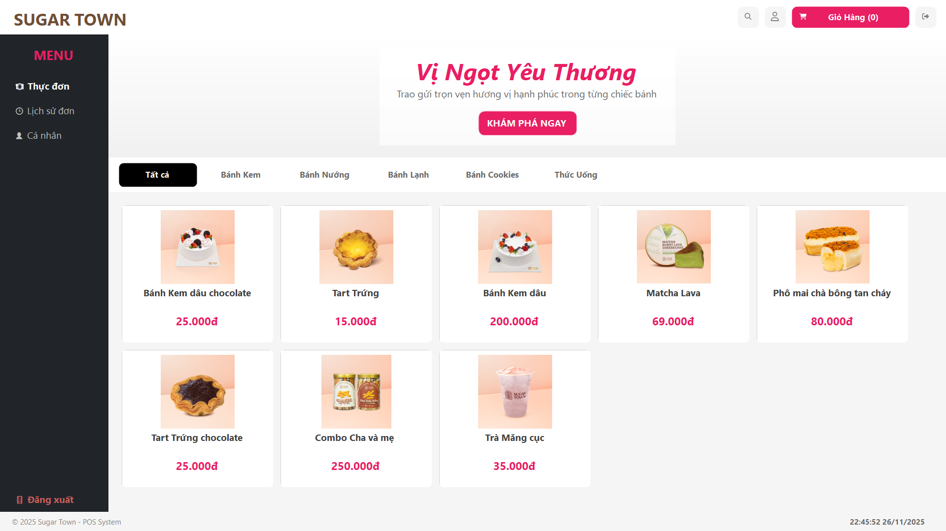
Hình 9: PosPage

3.1. Mục đích
Đây là giao diện chính (Storefront) dành cho khách hàng hoặc nhân viên thu ngân. Nơi diễn ra toàn bộ hoạt động xem menu, tìm kiếm và chọn món để đưa vào giỏ hàng.

3.2. Các chức năng chính (Logic Code & UI)

3.2.1. Hiển thị & Tương tác Sản phẩm
- Tải dữ liệu động:
  - Code: LoadProductsFromDB() kết nối Database, chỉ lấy các sản phẩm đang hoạt động (is_active == true).
  - Hiển thị: Tự động tạo các thẻ sản phẩm (Card) gồm Ảnh, Tên, Giá tiền.
- Giao diện thích ứng (Responsive):
  - Code: Hàm CreateProductCard tính toán chiều rộng màn hình (availableWidth) để tự động chia lưới sản phẩm thành 3, 4 hoặc 5 cột tùy theo kích thước cửa sổ.
- Phân loại & Tìm kiếm:
  - Tab danh mục: Tự động lấy danh sách danh mục từ DB (Bánh ngọt, Đồ uống...) tạo thành các nút bấm lọc nhanh.
  - Tìm kiếm: Ô tìm kiếm (txtSearch) lọc sản phẩm theo thời gian thực ngay khi gõ từ khóa.

3.2.2. Quy trình Mua hàng (Cart Logic)
- Thêm vào giỏ:
  - Khi click vào món ăn -> Mở form chi tiết (ProductDetailForm).
  - Nếu khách đồng ý thêm -> Gọi ucCart.AddToCart và cập nhật số lượng trên nút Giỏ hàng (hiệu ứng nhấp nháy màu xanh/hồng).
- Quản lý Giỏ hàng:
  - Giỏ hàng (UCCart) được thiết kế dạng thanh trượt bên phải (pnlRight), có thể ẩn/hiện khi bấm nút.

3.2.3. Quản lý Phiên làm việc (Authentication)
Hàm UpdateUserInterface() kiểm tra biến toàn cục Session.CurrentUser để điều chỉnh giao diện:
- Chưa đăng nhập: Nút User màu xám. Bấm vào sẽ mở form Đăng nhập.
- Đã đăng nhập:
  - Nút User chuyển màu xanh lá (LimeGreen).
  - Bấm vào hiện menu ngữ cảnh: Xem thông tin cá nhân hoặc Đăng xuất.
  - Đặc biệt: Nếu là Admin, sẽ có thêm nút truy cập vào Trang quản trị (Dashboard) mà chúng ta đã phân tích trước đó.

3.2.4. Điều hướng (Navigation)
- Sidebar trái: Chuyển đổi giữa chế độ "Thực đơn" (xem món) và "Lịch sử đơn hàng" (xem lại các đơn đã mua).

3.3. Tóm tắt kỹ thuật
- Sử dụng Entity Framework để lấy dữ liệu.
- Sử dụng UserControl (UCCart) để tách biệt logic giỏ hàng, giúp code gọn gàng.
- Sử dụng GDI+ (DllImport) để bo tròn các góc ảnh và panel, tạo giao diện mềm mại, hiện đại.

4. LOGINPAGE
Code chính của LoginPage:
// Trích dẫn mã nguồn xử lý Đăng nhập (LoginForm.cs)
private void btnLogin_Click(object sender, EventArgs e)
{
string u = txtUser.Text.Trim();
string p = txtPass.Text.Trim();

// 1. Kiểm tra dữ liệu đầu vào
if (string.IsNullOrEmpty(u) || string.IsNullOrEmpty(p)) {
MessageBox.Show("Vui lòng nhập tài khoản và mật khẩu!");
return;
}

// 2. Xác thực với Cơ sở dữ liệu
using (var db = new SalesProjectNetDBEntities())
{
// Hỗ trợ đăng nhập bằng cả Username hoặc Email
var user = db.users.FirstOrDefault(x => (x.username == u || x.email == u) && x.password == p);

if (user != null)
{
// 3. Đăng nhập thành công
Session.CurrentUser = user; // Lưu phiên làm việc
LogHelper.Write("LOGIN", $"User {u} đã đăng nhập.");

this.DialogResult = DialogResult.OK; // Mở Dashboard
this.Close();
}
else
{
MessageBox.Show("Sai tài khoản hoặc mật khẩu!", "Lỗi");
}
}
}
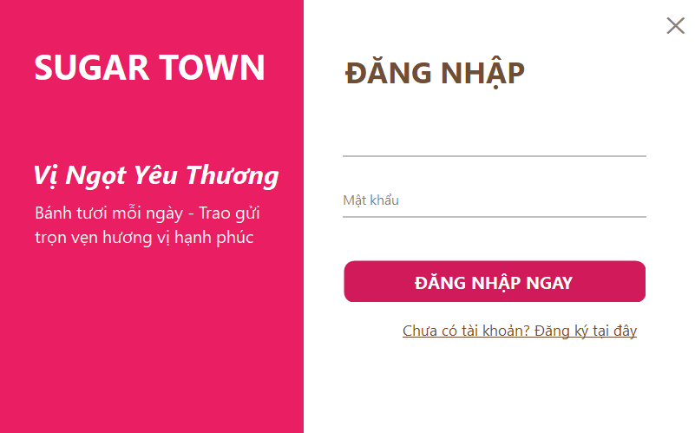
Hình 10: LoginPage

4.1. Mục đích
Xác thực danh tính người dùng để cấp quyền truy cập vào hệ thống quản lý.

4.2. Quy trình xử lý (Logic Code)
Khi người dùng ấn nút "ĐĂNG NHẬP NGAY" (hoặc nhấn phím Enter):
- Bước 1: Kiểm tra dữ liệu đầu vào (Validation)
  - Hệ thống chặn nếu người dùng để trống tên đăng nhập/mật khẩu hoặc giữ nguyên văn bản mặc định.
- Bước 2: Xác thực thông tin (Authentication)
  - Kết nối Database để đối chiếu thông tin.
  - Điểm đặc biệt: Code hỗ trợ đăng nhập bằng cả Tên đăng nhập HOẶC Email (x.username == u || x.email == u).
- Bước 3: Xử lý kết quả
  - Nếu SAI: Hiển thị thông báo lỗi "Sai tài khoản hoặc mật khẩu!".
  - Nếu ĐÚNG:
    - Lưu thông tin người dùng vào phiên làm việc (Session.CurrentUser).
    - Ghi lại lịch sử hành động vào Log hệ thống (LogHelper.Write).
    - Đóng form Đăng nhập và mở màn hình chính (Dashboard).

4.3. Điều hướng
- Cung cấp liên kết "Chưa có tài khoản? Đăng ký tại đây" để mở form Đăng ký (RegisterForm) cho người dùng mới.

5. REGISTERPAGE
Code chính của RegisterPage:
// Trích dẫn mã nguồn xử lý Đăng ký (RegisterForm.cs)
private void btnRegister_Click(object sender, EventArgs e)
{
// 1. Validate (Kiểm tra dữ liệu)
if (txtPass.Text != txtConfirm.Text) {
MessageBox.Show("Mật khẩu nhập lại không khớp!");
return;
}

using (var db = new SalesProjectNetDBEntities())
{
// 2. Kiểm tra tên đăng nhập đã tồn tại chưa
if (db.users.Any(x => x.username == txtUser.Text)) {
MessageBox.Show("Tên đăng nhập đã tồn tại!");
return;
}

// 3. Tạo tài khoản mới (Mặc định quyền User)
var newUser = new user {
username = txtUser.Text,
password = txtPass.Text, // Lưu ý: Nên mã hóa MD5/SHA trước khi lưu thực tế
full_name = txtName.Text,
role = "user",
created_at = DateTime.Now
};

db.users.Add(newUser);
db.SaveChanges(); // Lưu xuống SQL

MessageBox.Show("Đăng ký thành công!");
this.Close();
}
}
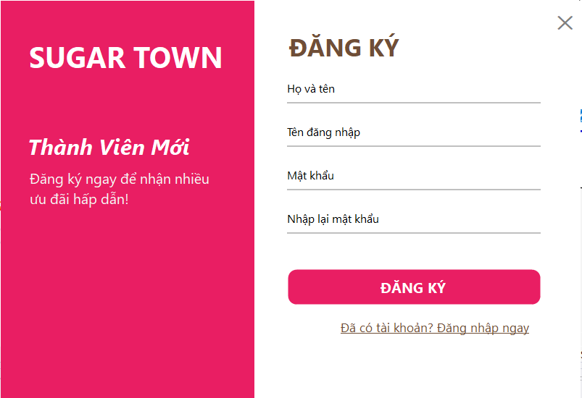
Hình 11: RegisterPage

5.1. Mục đích
Cho phép người dùng mới tạo tài khoản để truy cập vào phần mềm.

5.2. Quy trình xử lý (Logic Code)
Hệ thống thực hiện tuần tự 3 bước khi người dùng ấn nút "ĐĂNG KÝ":
- Bước 1: Kiểm tra dữ liệu đầu vào (Validation)
  - Bắt lỗi nếu để trống bất kỳ ô nào.
  - Bắt lỗi nếu Mật khẩu và Nhập lại mật khẩu không khớp nhau.
- Bước 2: Kiểm tra dữ liệu hệ thống
  - Kết nối Database để xác minh Tên đăng nhập đã tồn tại hay chưa (tránh trùng lặp).
- Bước 3: Lưu trữ
  - Nếu dữ liệu hợp lệ, hệ thống lưu tài khoản mới vào Database.
  - Quyền hạn (Role) được set mặc định là "user" (tài khoản thường, không phải Admin).

5.3. Kết quả
- Hiển thị thông báo "Đăng ký thành công".
- Tự động đóng form Đăng ký để quay về màn hình Đăng nhập.

CHƯƠNG IV. KẾT LUẬN VÀ HƯỚNG PHÁT TRIỂN
Đồ án hiện tại đã hoàn thành các mục tiêu cơ bản về xây dựng một ứng dụng quản lý bán hàng trên nền tảng Desktop. Để hệ thống có thể đáp ứng tốt hơn các yêu cầu thị trường và mở rộng quy mô, nhóm đề xuất các định hướng phát triển trong tương lai, tập trung vào ba lĩnh vực chính: Mở rộng Công nghệ, Nâng cao Nghiệp vụ, và Cải thiện Bảo mật/Trải nghiệm người dùng.

1. Nâng cấp và Mở rộng Công nghệ

Chuyển đổi sang Web/Cloud Application:
- Mục tiêu: Chuyển đổi kiến trúc từ ứng dụng Desktop (Windows Forms/WPF) sang ứng dụng Web (Web Application).
- Triển khai: Sử dụng các Framework tiên tiến của .NET như ASP.NET Core (MVC/Razor Pages) hoặc Blazor để phát triển giao diện web.
- Lợi ích: Cho phép người dùng truy cập hệ thống mọi lúc, mọi nơi qua trình duyệt web, dễ dàng triển khai và quản lý tập trung trên máy chủ (Cloud như Azure).

Phát triển Mobile Application:
- Mục tiêu: Xây dựng ứng dụng di động để nhân viên có thể thực hiện bán hàng, kiểm kho, hoặc xem báo cáo ngay trên điện thoại/máy tính bảng.
- Triển khai: Sử dụng Framework .NET MAUI (Multi-platform App UI) hoặc Xamarin (công nghệ tiền nhiệm) để phát triển ứng dụng di động đa nền tảng (iOS/Android) bằng C#.

Nâng cấp Cơ sở dữ liệu:
- Mục tiêu: Tối ưu hóa hiệu năng SQL Server và chuẩn bị cho khả năng mở rộng khi dữ liệu lớn.
- Triển khai: Tối ưu hóa các truy vấn SQL, sử dụng Stored Procedures hiệu quả, hoặc nghiên cứu chuyển đổi sang Azure SQL Database để tận dụng khả năng mở rộng và quản lý của Cloud.

2. Nâng cao Nghiệp vụ và Khả năng Mở rộng Quy mô

Phát triển Ứng dụng Quản lý Chuỗi Cửa hàng (Multi-Store Management):
- Mục tiêu: Nâng cấp cấu trúc cơ sở dữ liệu và kiến trúc ứng dụng để hỗ trợ mô hình đa chi nhánh.
- Triển khai: Xây dựng các tính năng cho phép đồng bộ hóa dữ liệu (tồn kho, giá bán, khách hàng) giữa các chi nhánh. Quản lý có thể theo dõi và quản lý dữ liệu tập trung từ một giao diện quản trị duy nhất.

Tích hợp Quản lý Chuỗi cung ứng (Sản phẩm và Nhà cung cấp):
- Phát triển module Quản lý Nhà cung cấp (Vendor Management) và chức năng Lập Đơn đặt hàng (Purchase Order).
- Xây dựng hệ thống Tích điểm, Đổi điểm, Cấp độ thành viên (Membership Level) và các chương trình Khuyến mãi nâng cao.

3. Cải thiện Bảo mật, Trải nghiệm Người dùng và Công nghệ mới

Tích hợp Nhận diện Sinh trắc học/Nhận diện Khuôn mặt cho Đăng nhập:
- Mục tiêu: Ứng dụng các công nghệ Trí tuệ Nhân tạo/Học máy (AI/ML) vào việc xác thực người dùng để tăng cường bảo mật và rút ngắn thời gian thao tác.
- Triển khai: Tận dụng các dịch vụ của Azure Cognitive Services (như Face API của Microsoft) hoặc các thư viện Machine Learning chuyên biệt tương thích với C# và nền tảng .NET để tạo tính năng đăng nhập bằng khuôn mặt, thay thế hoặc bổ sung cho phương thức truyền thống.

Xây dựng Dashboard và Phân tích Dữ liệu (Business Intelligence - BI):
- Phát triển các Dashboard trực quan hiển thị các chỉ số kinh doanh quan trọng (KPIs).
- Triển khai: Sử dụng các công cụ phân tích dữ liệu chuyên nghiệp của Microsoft như Power BI hoặc thư viện biểu đồ C# để xây dựng các Báo cáo Phân tích chuyên sâu (Lãi/Lỗ, Xu hướng bán hàng) ngay trong ứng dụng.

Tối ưu hóa Giao diện (UI/UX) và Bảo mật:
- Cải thiện giao diện người dùng bằng các thư viện hiện đại hơn (ví dụ: các gói UI Controls bên thứ ba cho WPF) để nâng cao thẩm mỹ và trải nghiệm.
- Bổ sung module Nhật ký Hệ thống (Audit Log) chi tiết hơn để ghi lại mọi thao tác quan trọng của người dùng.

CHƯƠNG V. DANH SÁCH THAM KHẢO

1. Tài liệu kỹ thuật và Lập trình (C# & SQL Server)
Đây là các nguồn tài liệu chính thống giúp xây dựng chức năng và cơ sở dữ liệu cho đồ án:
- [1] Microsoft Documentation. (2024). C# documentation - get started, tutorials, reference. Truy cập từ: https://learn.microsoft.com/en-us/dotnet/csharp/
- [2] Microsoft Learn. (2023). SQL Server Technical Documentation. Truy cập từ: https://learn.microsoft.com/en-us/sql/sql-server/
- [3] W3Schools. (2024). C# Tutorial & SQL Tutorial. Truy cập từ: https://www.w3schools.com/cs/index.php
- [4] OpenLab. (2020). Hướng dẫn lập trình ứng dụng quản lý với C#. Truy cập từ: https://openlab.forumvi.com/t41-topic
- (Lưu ý: Mình đã bỏ link NIIT về Python vì đồ án của bạn là .NET, thay vào đó là link Microsoft chuẩn hơn).

2. Tài liệu tham khảo về Nghiệp vụ và Giao diện (UI/UX)
Các nguồn tham khảo để phân tích quy trình bán hàng và thiết kế giao diện người dùng:
- [5] Unica Blog. (2023). Hướng dẫn cách quản lý bán hàng bằng Excel và so sánh với phần mềm. Truy cập từ: https://unica.vn/blog/huong-dan-cach-quan-ly-ban-hang-bang-excel
- [6] Haravan. (2024). Giải pháp thiết kế giao diện website bán hàng Haraweb. Truy cập từ: https://www.haravan.com/haraweb
- [7] Zozo Design. (2023). Top 10 mẫu website bán hàng đẹp và hiện đại nhất. Truy cập từ: https://zozo.vn/blog/10-mau-website-ban-hang-dep-nhat-tai-zozo-436
- [8] South Team. (2022). Thư viện mẫu Website Demo bán hàng chuyên nghiệp. Truy cập từ: https://southteam.vn/mau-website-demo/mau-website-ban-hang/
- [9] Tâm Nguyên. (2023). Kho giao diện website bán hàng trực tuyến. Truy cập từ:
https://tamnguyen.com.vn/mau-website-ban-hang.html

3. Nguồn dữ liệu và Hình ảnh sản phẩm
Các website được sử dụng để tham khảo thông tin, giá cả và hình ảnh minh họa cho cơ sở dữ liệu (Sản phẩm Bánh & Đồ uống):
- [10] Sugar Town. Hệ thống cửa hàng và danh mục sản phẩm bánh ngọt, đồ uống. Truy cập từ: https://sugartown.vn/collections/all
- [11] ABC Bakery. Thông tin các dòng bánh mì, bánh kem và pastry. Truy cập từ: https://abcbakery.co/
- [12] Tous Les Jours Vietnam. Tham khảo cách phân loại danh mục và hình ảnh trưng bày sản phẩm. Truy cập từ: https://www.tljus.com/menus/
- [13] Givral Bakery. Tham khảo giá bán và mô tả chi tiết các loại bánh kem, bánh nướng. Truy cập từ: https://givralbakery.com.vn/

